图像标注工具使用手册

###### 主要更新：

2016年12月14日：

初稿——陆东伟（[282039693@qq.com](mailto:282039693@qq.com)）

2016年12月16日：

增加了近远景标注功能，已标注项单击加粗功能

增加修改标注项的功能

简介

这款软件的意义在于更方便有效的制作人工智能算法训练学习所需目标识别或图像分类数据集，可以在软件中框选目标，输出相应的标注坐标和类别到xml文件中

1. **相关文件说明。**
2. 软件运行文件

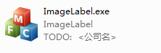

1. 标注结果文件



存储在图像文件夹下。

1. 标签文件

存储在任意位置，在软件中导入。

1. **界面元素说明**

窗口说明：

打开软件，看到的软件视图如下。

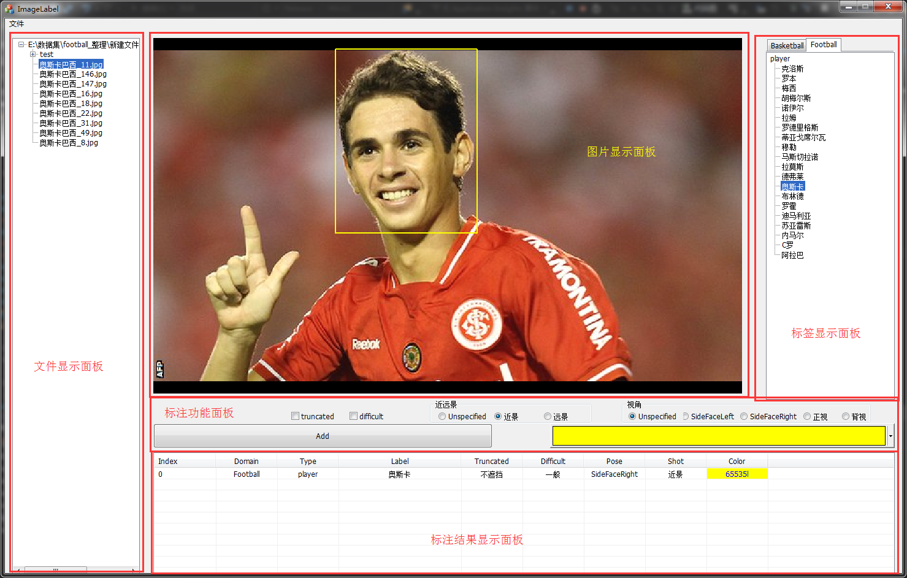

在界面中，我们会看到四个面板，分别是：

文件显示面板：用于显示原图像文件。

图片显示面板：用于进行图片的显示和框选。

标签显示面板：用于导入和显示xml写好的标签文件。

标注结果显示面板：用于显示标注结果。

标注功能面板：用于标注信息。

1. **使用流程及功能介绍：**

软件使用流程图如下：



1. **导入工作目录。**

首先点击菜单栏中的“文件”按钮，弹出菜单项，点击“导入图像文件夹”，弹出“选择文件夹”对话框。

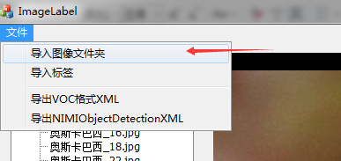

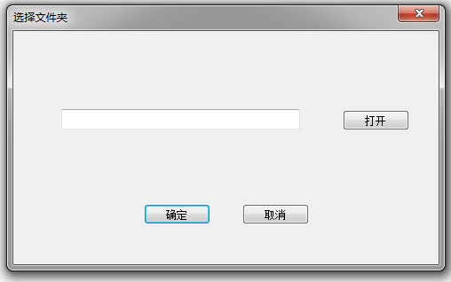

点击“打开按钮”，弹出“选择文件夹”对话框，选择文件夹后点击“确认”按钮，此时文件夹中的图像文件已经展示在左侧的“文件显示面板”中。

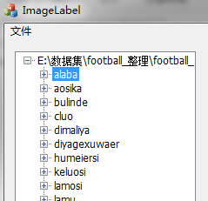

1. **导入标签文件。**

首先点击菜单栏中的“文件”按钮，弹出菜单项，点击“导入标签”，打开“选择文件对话框”。

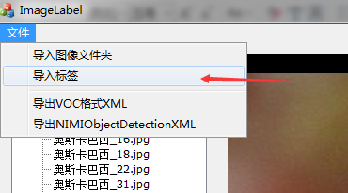

选择好文件后，点击确定按钮，导入标签。

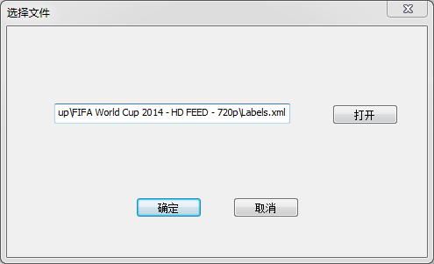

随后标签面板导入了标签文件。

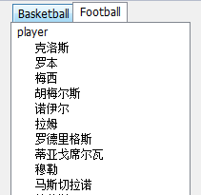

1. **图像标注**

标注功能面板如下所示：



有以下功能：

truncated：对象是否被遮挡（默认不被遮挡）。

Difficult：对象是否难以被识别（默认不难）。

Shot(近远景):Unspecified,CloseShot, LongShot。

Pose：可以选择4中radio button，unspecified（不指定），sidefaceleft（左侧），sidefaceright（右侧），frontal（正视），rear（背视）。

Add：添加标注

1. **如何标注**

首先单击左侧文件树种某个图片。

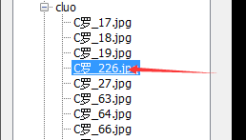

看到图片如图所示：

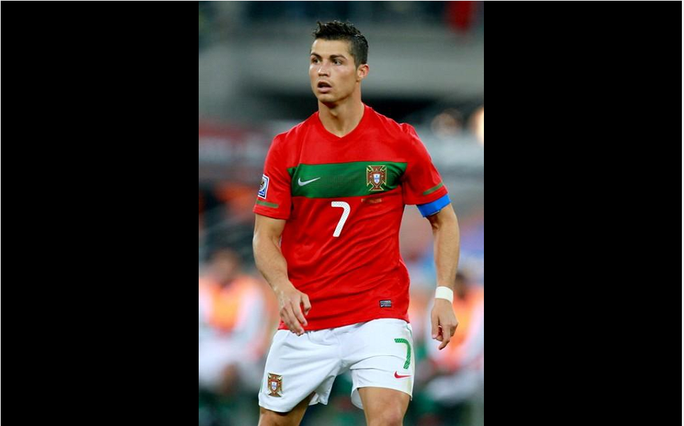

知道这张图中有一个对象，c罗，单击右侧的标签，选中c罗，

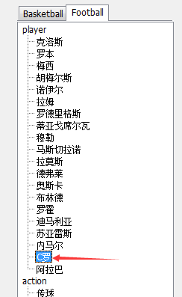

选择画框颜色（默认黄色），如果是默认则无需变动选择，

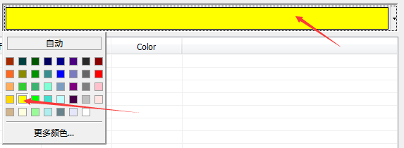

在图片上拖拉画框，

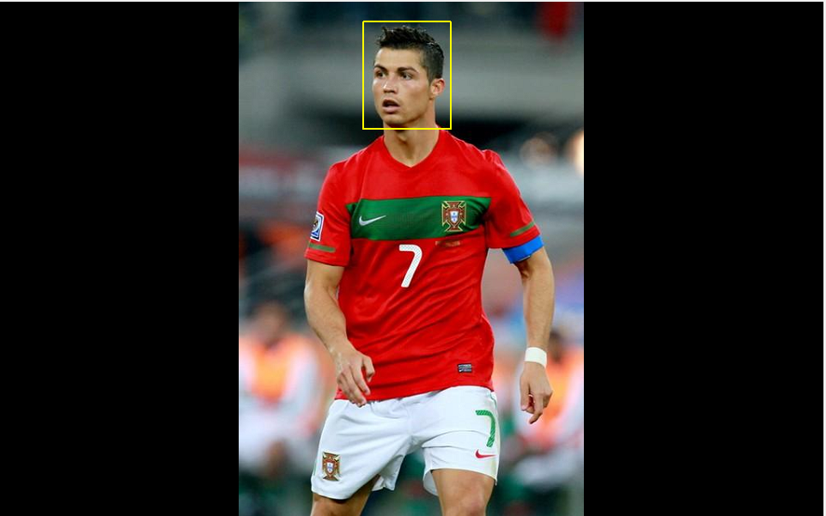

属性选择，因为c罗对象没被遮挡，容易识别，图片属于近景，右侧视角，因此选择SideFaceRight的按钮。



点击“Add”按钮，标注信息被加入列表，检查无误，继续下一个对象或者下一张图像的标注。

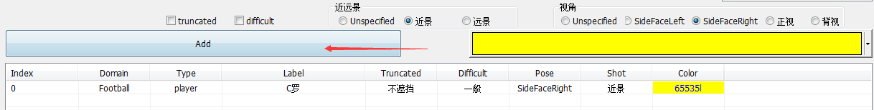

1. **如何修改**

暂时没有提供直接修改功能，但提供了删除功能，右击标注结果显示面板的标注项，弹出菜单，点击“删除”，原来的标注项将会删除，data.ilf.xml文件也会进行更新。

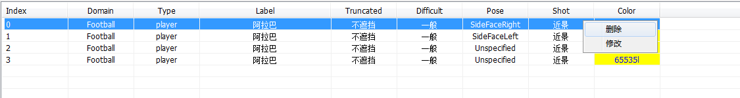

也可以点击“修改”，修改前需要确定所有的标签项（除了画框位置，如需改变画框位置请直接删除标注项，重新标注。）。

1. **导出标注文件。**

图像文件夹目录下已经存放了一个读写标注信息的data.ilf.xml文件,可以自行解析xml获取标注信息。

其中的xml文件内容如下：

<?xml version="1.0" encoding="UTF-8" standalone="yes" ?>

<ImageLabel>

<Folder path="E:\数据集\football_整理\新建文件夹\football_整理">

<IFile name="alaba\阿拉巴_1.jpg" width="584" height="841" depth="3" shot="CloseShot">

<Label name="阿拉巴" domain="Football" type="player" left="0.237981" top="0.045000" right="0.894231" bottom="0.598333" color="65535" truncated="0" difficult="0" pose="SideFaceRight" />

<Label name="阿拉巴" domain="Football" type="player" left="0.375000" top="0.125000" right="0.742788" bottom="0.395000" color="65535" truncated="0" difficult="0" pose="Frontal" />

<Label name="阿拉巴" domain="Football" type="player" left="0.459135" top="0.263333" right="0.557692" bottom="0.323333" color="65535" truncated="0" difficult="0" pose="Rear" />

<Label name="阿拉巴" domain="Football" type="player" left="0.646635" top="0.330000" right="0.675481" bottom="0.356667" color="65535" truncated="0" difficult="0" pose="Unspecified" />

</IFile>

<IFile name="cluo\C罗_226.jpg" width="427" height="637" depth="3" shot="CloseShot">

<Label name="C罗" domain="Football" type="player" left="0.378866" top="0.027586" right="0.605670" bottom="0.256897" color="65535" truncated="0" difficult="0" pose="SideFaceRight" />

</IFile>

</Folder>

</ImageLabel>

也可以使用格式转换功能，目前支持的导出格式有VOC数据集类似的标注xml文件，它是一个图像文件对应一个标注文件的。

点击“文件”，选择“导出NIMIObjectDetectionXML”。

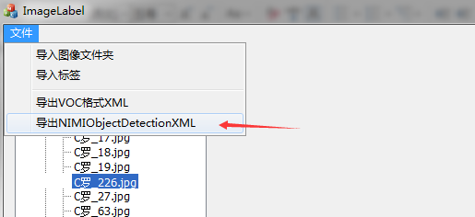

选择文件夹，确定，导出后，目标文件夹会形成如下：

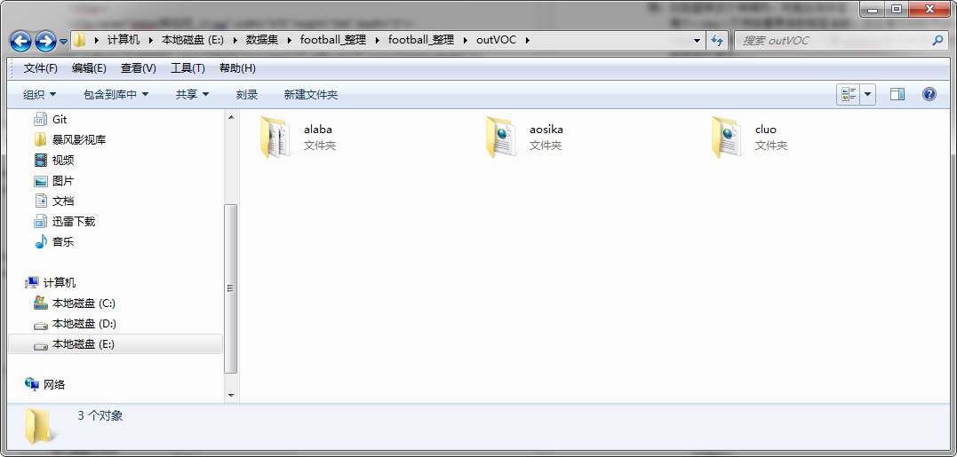

注：该目录结构和图片文件夹的目录结构一致，如果图片文件夹无二级目录，则直接显示标注xml文件，alaba文件夹存放xml文件如图，

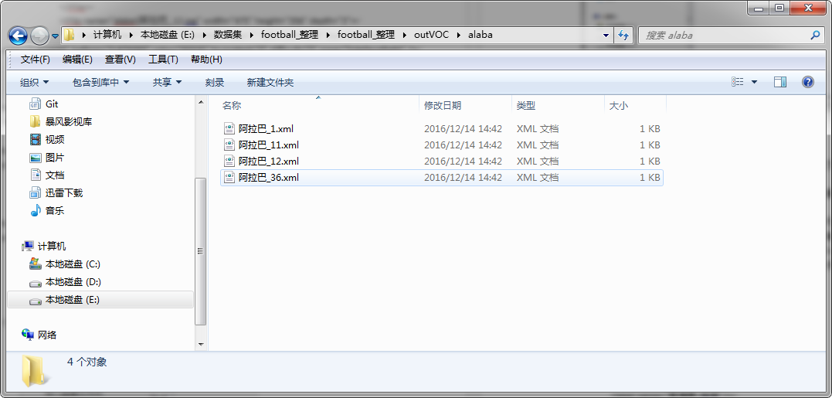

打开C罗_226.xml，文件显示如下，

<?xml version="1.0" encoding="UTF-8" standalone="yes" ?>

<annotation>

<folder>cluo</folder>

<filename>C罗_226.jpg</filename>

<source>

<database>NIMI Object Detection Database</database>

<annotation>NIMI Football Object Detection Database</annotation>

<image></image>

<flickrid></flickrid>

</source>

<owner>

<flickrid></flickrid>

<name></name>

</owner>

<size>

<width>427</width>

<height>637</height>

<depth>3</depth>

</size>

<shot>CloseShot</shot>

<segmented>0</segmented>

<object>

<name>C罗</name>

<pose>SideFaceRight</pose>

<truncated>0</truncated>

<difficult>0</difficult>

<bndbox>

<xmin>161</xmin>

<ymin>17</ymin>

<xmax>258</xmax>

<ymax>163</ymax>

</bndbox>

</object>

</annotation>

该信息按照NIMI的格式标准填写。

1. **标签文件格式说明**

标签采用XML文件格式进行编排和读取，以下是一个标签文件的示范，其中：

根节点是<Root>。

二级节点是<group>，标签内有一个属性name，软件会根据有几个group来自动生成有多少个标签页，往往group对应的是某一领域。

每个< group >包含节点< class >，class有一个属性name，代表每个标签页可能有不同的标签类别，比如篮球这个领域内，可能出现球星、动作、各大联赛等等不同的分类。

每个< class >下存放着具体的标签名称，对应着实际的节点<name>。

标签如下所示：

<?xml version="1.0" encoding="utf-8" ?>

<Root>

<group name ="Basketball">

<class name="player">

<name>克洛斯</name>

<name>罗本</name>

<name>梅西</name>

<name>胡梅尔斯</name>

<name>诺伊尔</name>

<name>拉姆</name>

<name>罗德里格斯</name>

<name>蒂亚戈席尔瓦</name>

<name>穆勒</name>

<name>马斯切拉诺</name>

<name>拉莫斯</name>

<name>德弗莱</name>

<name>奥斯卡</name>

<name>布林德</name>

<name>罗霍</name>

<name>迪马利亚</name>

<name>苏亚雷斯</name>

<name>内马尔</name>

<name>C罗</name>

<name>阿拉巴</name>

</class>

</group>

</Root>

举例：

